Для учащихся 2-го и более годов обучения.

Продолжаем разучивать новые пьесы ( из цикла 19 уроков для гитары )
Пьесу Ф.Карулли (урок № 6) и пьесу Ф. Сора (урок № 7)
Точно следуем рекомендациям педагога, строго соблюдаем аппликатуру ( расстановку
пальцев), отрабатываем отдельно каждый такт. Темп можете взять помедленнее.
Учить наизусть. В уроке № 7, рекомендую большим пальцем правой руки играть с опорой.
Напоминаю ссылку цикла :
https://www.youtube.com/playlist?list=PLSp3J61BI9O6KoM1NIbwGAUf9fg-eLLtW

Продолжаем слушать гитару:

- Джон Уильямс. John Williams - The Seville Concert
Смотри ссылку: https://www.youtube.com/watch?v=EWWP1H7pUDw

Для учащихся 1-го года обучения
Не забываем упражнения для правой руки

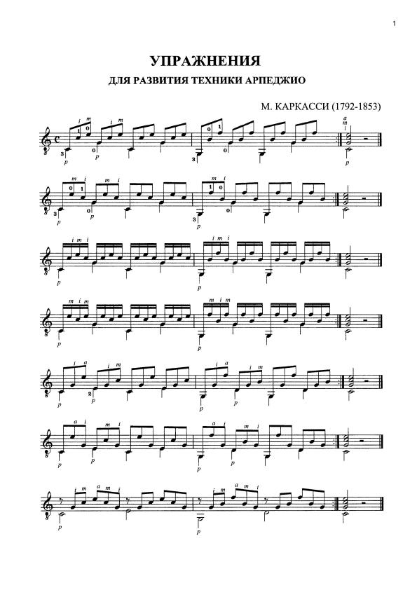

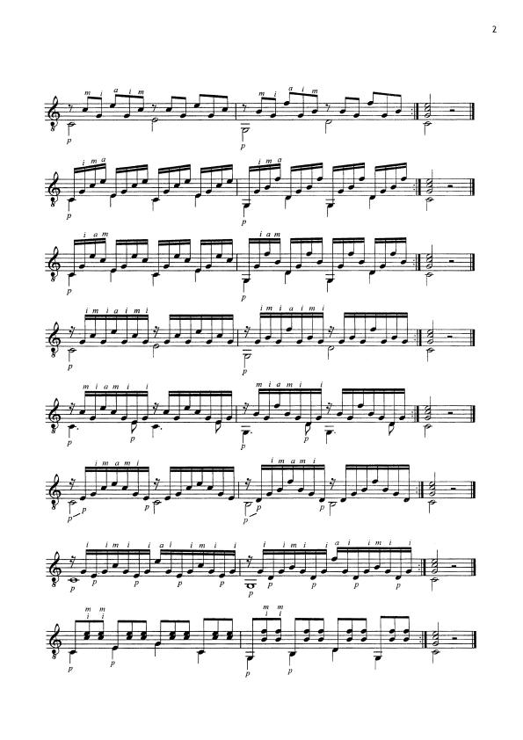

В данных 15-ти упражнениях все внимание уделяем правой руке.
Кисть максимально расслаблена, работают только пальцы.
Палец Р – играет с опорой, пальцы i m a – без опоры и позади большого
Следим за тем, чтобы каждый палец извлекал звук на соответствующей
струне. Каждую строку исполняем не менее 50-ти раз, начиная с медленного темпа и доведя его до максимально быстрого. Давайте руке отдых.
Если возникнут вопросы, звоните на сотовый или отправляйте по email
Адрес почты в самом начале .

Слушаем гитару:
- Джон Уильямс. John Williams - The Seville Concert
Смотри ссылку: https://www.youtube.com/watch?v=EWWP1H7pUDw

